Hello Biedronki i Misie :)
Zadania dla Was na najbliższy tydzień:
- na powitanie zaśpiewaj naszą „Hello song”
https://www.youtube.com/watch?v=A1_QLfKg_iw
- nasz temat to FATHER’S DAY, czyli Dzień Taty, popatrz na obrazki:
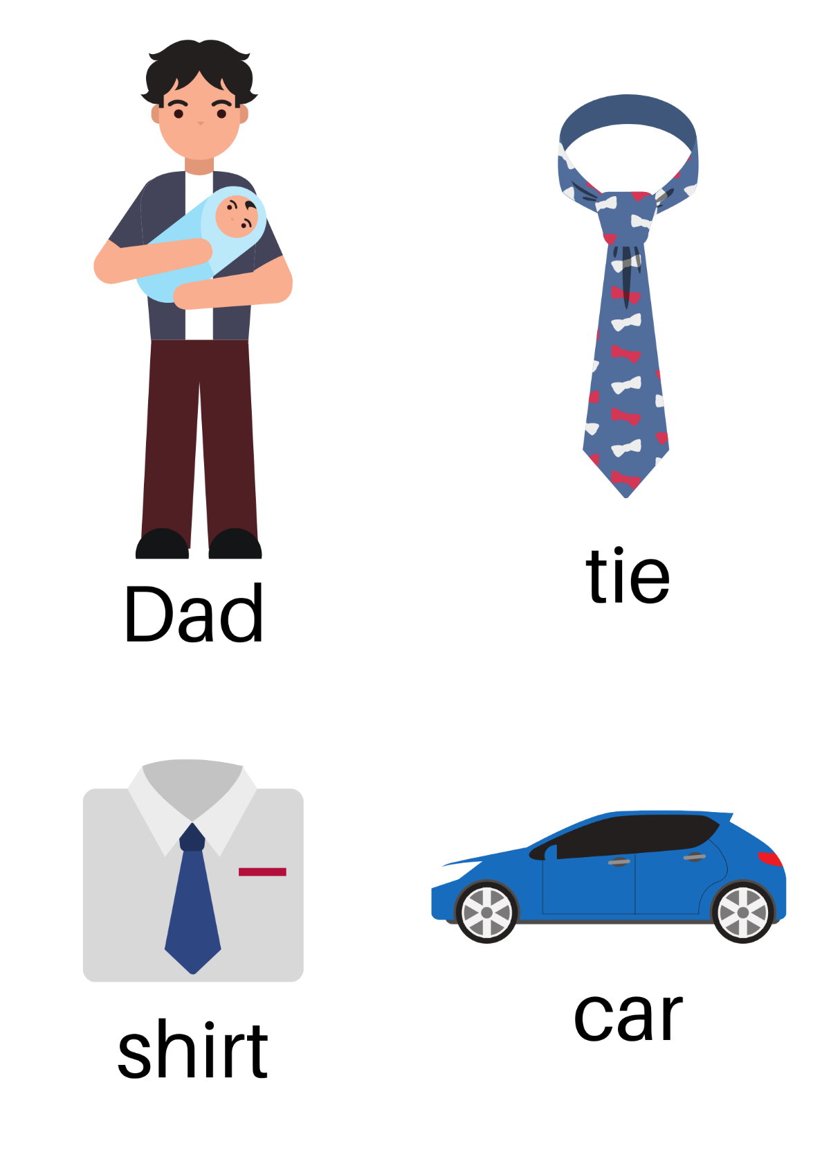

- posłuchaj i zaśpiewaj piosenkę „I love my daddy”:
https://www.youtube.com/watch?v=Tm4jDxUqQgg

- jeżeli masz taką możliwość wydrukuj i wykonaj kartę pracy: ZAPROJEKTUJ KRAWAT DLA TATY, PODARUJ TATUSIOWI 😊

- posłuchaj i zaśpiewaj piosenkę „Daddy is his name-o”:
https://www.youtube.com/watch?v=Wzro2goLYSY

- jeżeli masz taką możliwość wydrukuj i wykonaj kartę pracy: WYBIERZ, WYTNIJ I POKOLORUJ ZAKŁADKĘ DO KSIĄŻKI I PODARUJ TATUSIOWI 😊

- have fun!

Hello Smerfiki i Żabki :)
Zadania dla Was na najbliższy tydzień:
- na powitanie zaśpiewaj naszą „Hello song”
https://www.youtube.com/watch?v=A1_QLfKg_iw
- jeżeli chcesz zrobić angielską niespodziankę dla Tatusia z okazji Jego święta, możesz skorzystać z pomysłów na ten tydzień dla Biedronek i Misiów
- nasz temat w tym tygodniu to FARM ANIMALS, popatrz na obrazki:
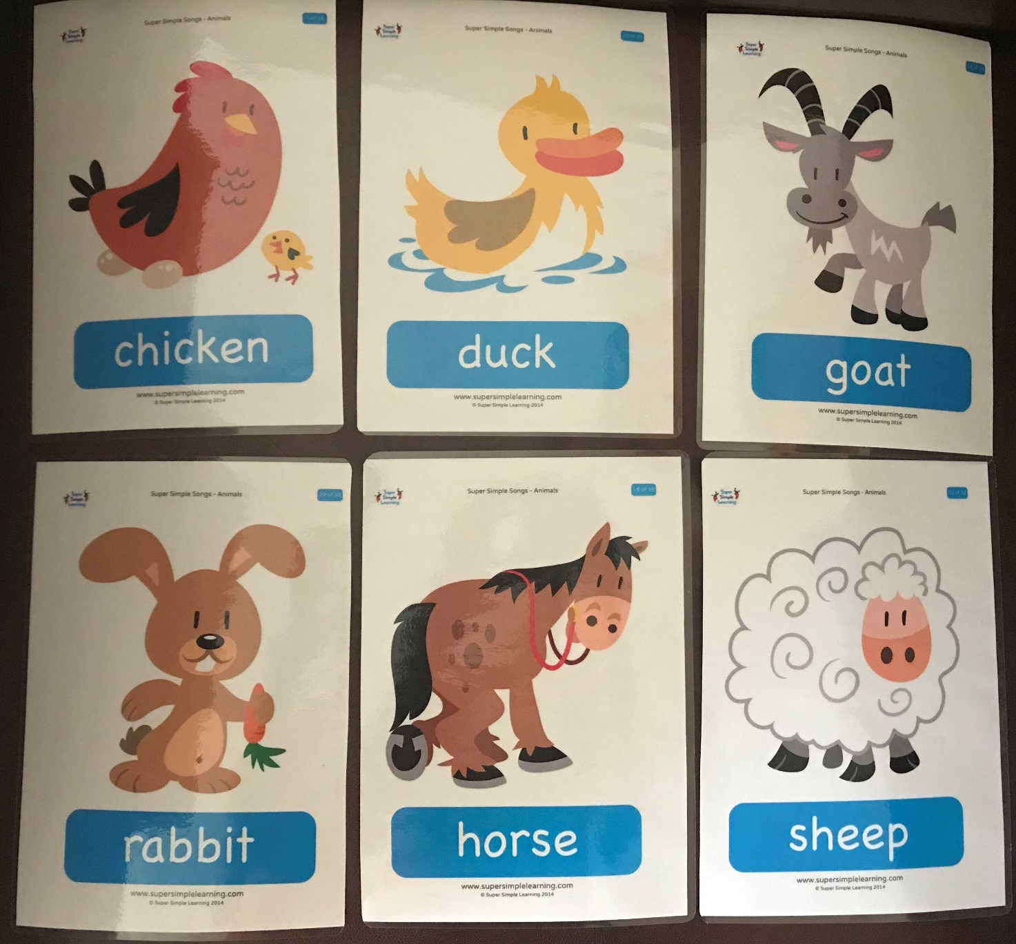

- spróbuj powtórzyć nazwy zwierzątek:
https://www.youtube.com/watch?v=OniHnQR-B8k

- jeżeli masz taką możliwość wydrukuj i wykonaj kartę pracy: POLICZ ZWIERZĄTKA I WPISZ ODPOWIEDNIĄ LICZBĘ.
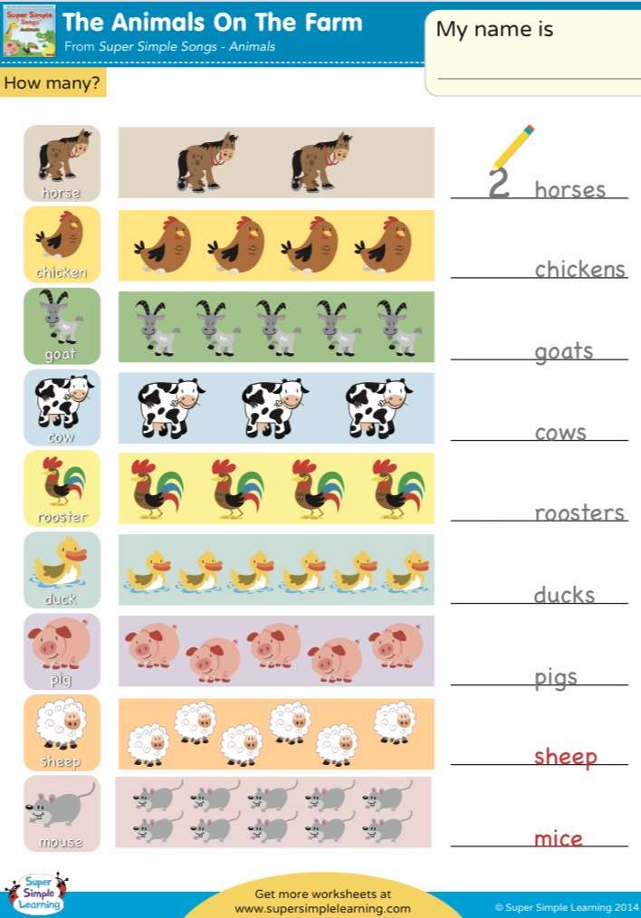

- posłuchaj i zaśpiewaj piosenkę „Animals on the farm”:
https://www.youtube.com/watch?v=zXEq-QO3xTg

- jeżeli masz taką możliwość wydrukuj i wykonaj kartę pracy: PODPISZ NAZWY ZWIERZĄTEK. MOŻESZ POPROSIĆ O POMOC OSOBĘ DOROSŁĄ.
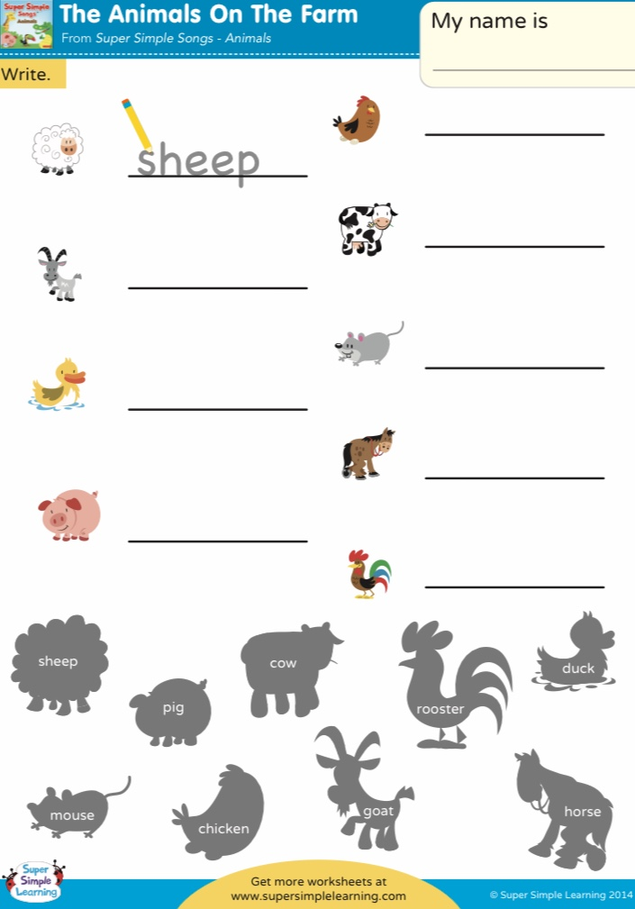

- posłuchaj i zaśpiewaj piosenkę „Old MacDonald had a farm”:
https://www.youtube.com/watch?v=_6HzoUcx3eo

- have fun!

